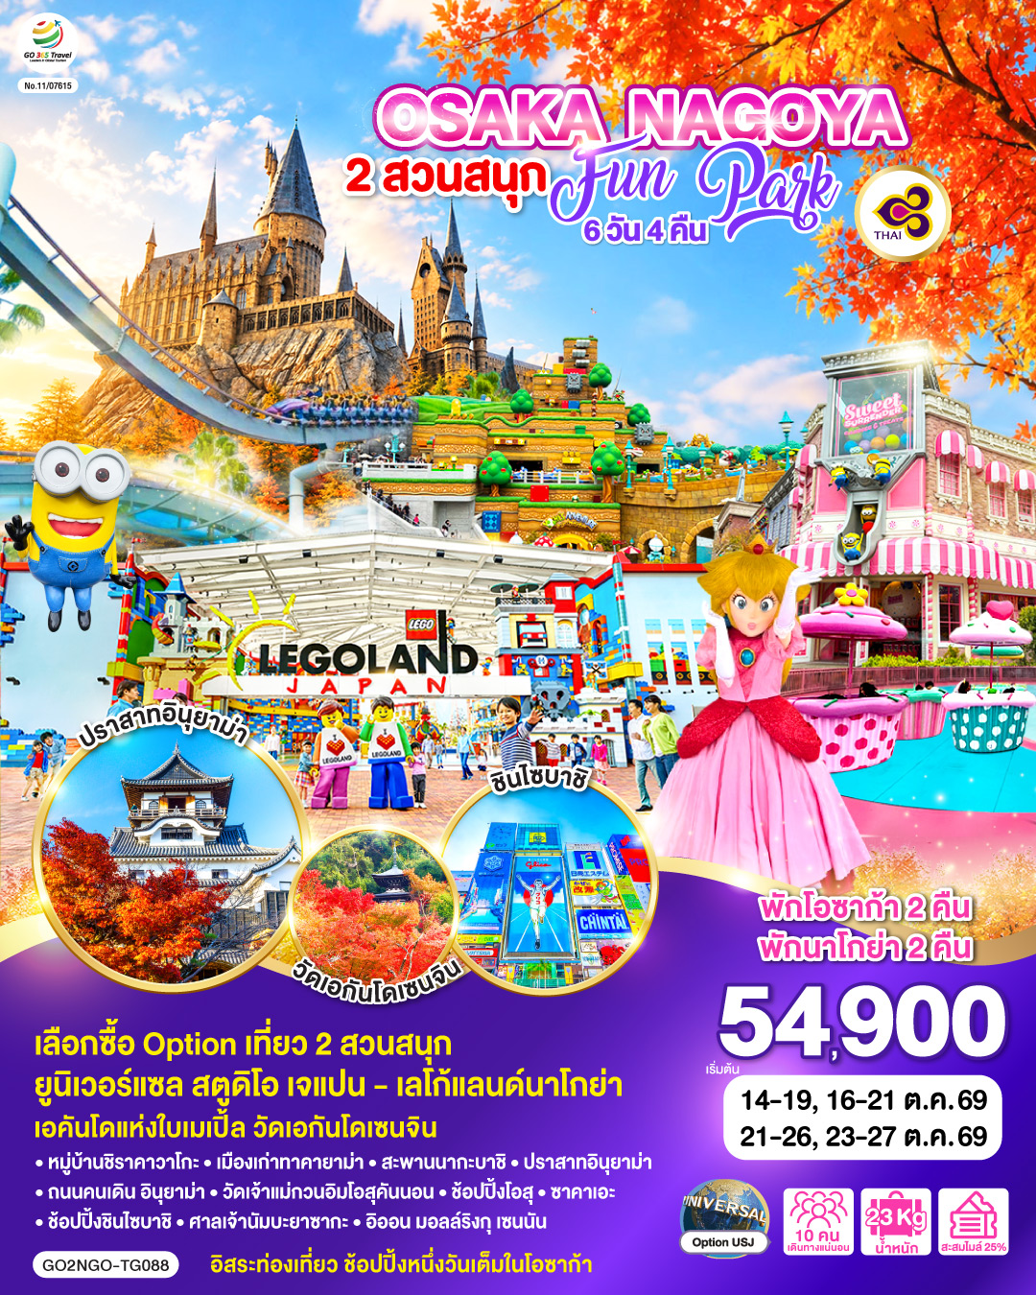
OSAKA NAGOYA 2 สวนสนุก FUN PARK
6D 4N โดยสายการบินไทย [TG]
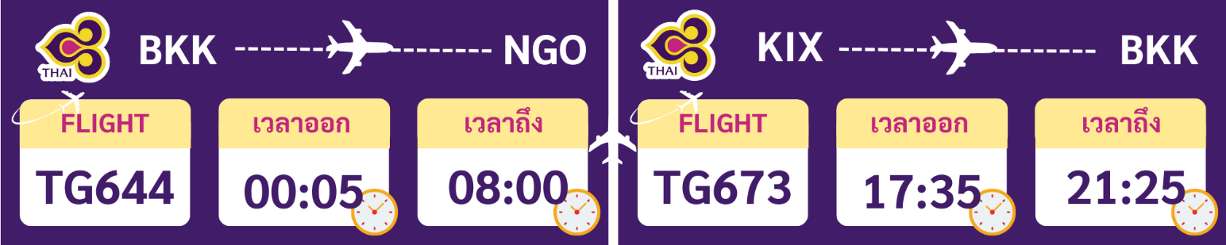
 | โปรแกรมการเดินทาง | เช้า | เที่ยง | ค่ำ | โรงแรมที่พัก
1 | กรุงเทพฯ (สนามบินสุวรรณภูมิ) – นาโกย่า (สนามบินซูบุเซ็นแทร์) (TG644 : 00.05-08.00)
2 | นาโกย่า (สนามบินชูบุเซ็นแทร์) – หมู่บ้านชิราคาวาโกะ - เมืองทาคายาม่า – เมืองเก่าทาคายาม่า – สะพานนากะบาชิ - เมืองนาโกย่า | ✈ |  |  | BEST WESTERN PLUS NAGOYA SAKAE / MYSTAYS NAGOYA NISHIKI / THE B NAGOYA
3 | เมืองอินุยามะ - ปราสาทอินุยาม่า (ด้านนอก) - ถนนคนเดิน อินุยาม่า –เมืองนาโกย่า – วัดเจ้าแม่กวนอิมโอสุคันนอน – ช้อปปิ้งโอสุ - ซาคาเอะ - หรือซื้อทัวร์เสริม สวนสนุก LEGOLAND JAPAN (เดินทางโดยรถบัส) |  | อิสระ | อิสระ | BEST WESTERN PLUS NAGOYA SAKAE / MYSTAYS NAGOYA NISHIKI / THE B NAGOYA
4 | เกียวโต – วัดเอกันโดเซนจิน – กิจกรรมชงชา - โอซาก้า – ช้อปปิ้งชินไซบาชิ |  |  | อิสระ | HOLIYDAY INN EXPRESS OSAKA CITY CENTER – MIDOSUJI /  DOTONBORI CRYSTAL EXE HOTEL /  NAMBA ORIENTAL HOTEL
5 | อิสระท่องเที่ยวตามสถานที่ต่าง ๆ ในโอซาก้า หรือซื้อทัวร์เสริม UNIVERSAL STUDIOS JAPAN |  | อิสระ | อิสระ | HOLIYDAY INN EXPRESS OSAKA CITY CENTER – MIDOSUJI /  DOTONBORI CRYSTAL EXE HOTEL /  NAMBA ORIENTAL HOTEL
6 | ศาลเจ้านัมบะยาซากะ – อิออน มอลล์ริงกุ เซนนัน – โอซาก้า (สนามบินคันไซ) – กรุงเทพฯ (สนามบินสุวรรณภูมิ) (TG673 : 17.35-21.25) |  | อิสระ | ✈
-การจัดที่นั่งบนเครื่องบิน จะเป็นไปตามที่สายการบินเป็นผู้กำหนด ซึ่งทางบริษัทฯ ไม่สามารถเข้าไปจัดการได้แต่อย่างใด
-ห้องพักโรงแรมในญี่ปุ่นอาจแตกต่างกัน จึงทำให้ห้องพักแบบห้องเดี่ยว (Single) , ห้องพักคู่ (Twin / Double) และห้องพักแบบ
3 ท่าน (Triple) อาจจะไม่ได้อยู่ในชั้นเดียวกัน หรือ อยู่ติดกัน
**ในกรณีที่ท่านจองห้องพักแบบ TRIPLE [2 เตียง + 1 ที่นอนเสริม] แล้วทางโรงแรมไม่สามารถจัดหาห้องพัก แบบ TRIPLE
ได้ ทางบริษัทขอสงวนสิทธิในการจัดห้องพักแบบ แยก 2 ห้อง คือ [1TWN+1 SGL] แทน **
อัตราค่าบริการ
วันเดินทาง | ผู้ใหญ่พัก 2-3 ท่าน  ท่านละ | เด็กอายุ ไม่เกิน 7 ปี ไม่ใช้เตียง | พักเดี่ยว เพิ่มท่านละ | ราคาไม่รวมตั๋ว
14 - 19 ตุลาคม 2569 | 54,900.- | 51,900.- | 12,900.- | 39,900.-
16 - 21 ตุลาคม 2569 | 56,900.- | 53,900.- | 12,900.- | 41,900.-
21 - 26 ตุลาคม 2569  (วันหยุดปิยมหาราช) | 57,900.- | 54,900.- | 12,900.- | 42,900.-
23 - 28 ตุลาคม 2569  (วันหยุดปิยมหาราช) | 57,900.- | 54,900.- | 12,900.- | 42,900.-
ราคาเด็กทารก [อายุไม่ถึง 2 ปีบริบูรณ์ ณ วันเดินทางกลับ] ท่านละ 10,500 บาท
ราคานี้รวมรายการทัวร์ ตั๋วเครื่องบิน ไม่มีราคาเด็ก เนื่องจากเป็นราคาพิเศษ
ราคาทัวร์ข้างต้นยังไม่รวมคาทิปมัคคุเทศก์และคนขับรถรวม 2,000 บาท/ท่าน/ทริป
ขออนุญาตินำเก็บ ณ สนามบินวันแรก
*เงื่อนไขของสายการบินไทยต้องออกตั๋วล่วงหน้าก่อนการเดินทาง 1 เดือน หลังจากท่านชำระค่ามัดจำ ให้นำส่งหน้าพาสปอร์ตมายังเจ้าหน้าที่ที่ดูแล*
**บริษัทขอสงวนสิทธิ์ในการสลับสถานที่ท่องเที่ยวในรายการตามความเหมาะสม ของสภาพอากาศ ณ วันเดินทาง เพื่อประโยชน์สูงสุดของลูกค้าเป็นสำคัญ**

วันแรก | กรุงเทพฯ (สนามบินสุวรรณภูมิ) – นาโกย่า (สนามบินซูบุเซ็นแทร์)  (TG644 : 00.05-08.00)
20.00 น. | พร้อมกันที่สนามบินสุวรรณภูมิ ชั้น 4 เคาน์เตอร์เช็คอิน สายการบินไทย เจ้าหน้าที่บริษัท คอยให้การต้อนรับและอำนวยความสะดวกด้านเอกสารและสัมภาระ
วันที่สอง | นาโกย่า (สนามบินชูบุเซ็นแทร์) – หมู่บ้านชิราคาวาโกะ - เมืองทาคายาม่า – เมืองเก่าทาคายาม่า – สะพานนากะบาชิ - เมืองนาโกย่า
00.05 น. | ออกเดินทางสู่ สนามบินชูบุเซ็นแทร์ ประเทศญี่ปุ่น โดย สายการบินไทย เที่ยวบินที่ TG644  (สายการบินมีบริการอาหารและเครื่องดื่มบนเครื่อง)
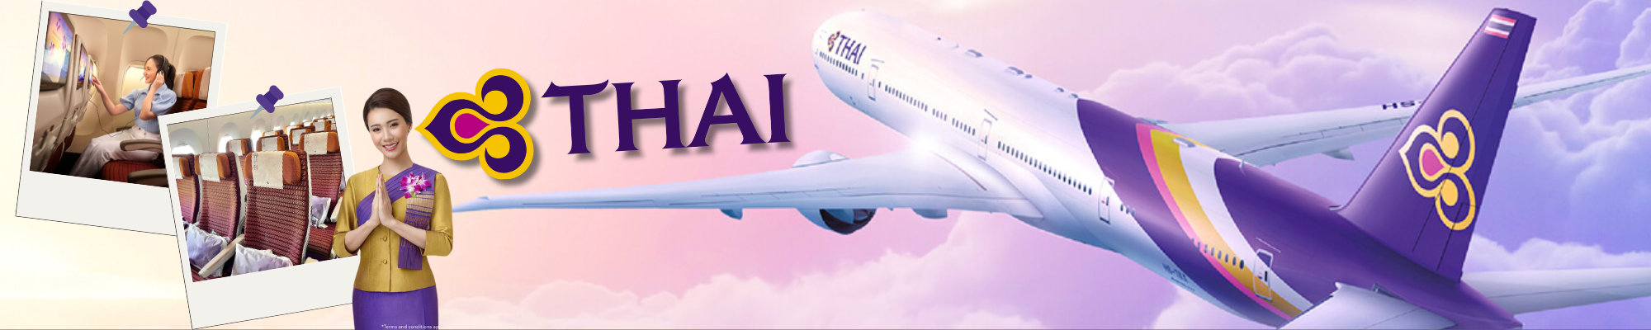
08.00 น. | เดินทางถึง สนามบินชูบุเซ็นแทร์ ประเทศญี่ปุ่น (เวลาท้องถิ่นเร็วกว่าเวลาประเทศไทย 2 ชม.) ผ่านขั้นตอนการตรวจคนเข้าเมือง ด่านศุลกากร และรับกระเป๋าเรียบร้อยแล้ว [สำคัญมาก!! ไม่อนุญาตให้นำอาหารสด จำพวก เนื้อสัตว์ พืช ผัก ผลไม้ เข้าประเทศญี่ปุ่นหากฝ่าฝืนมีโทษจับปรับได้]
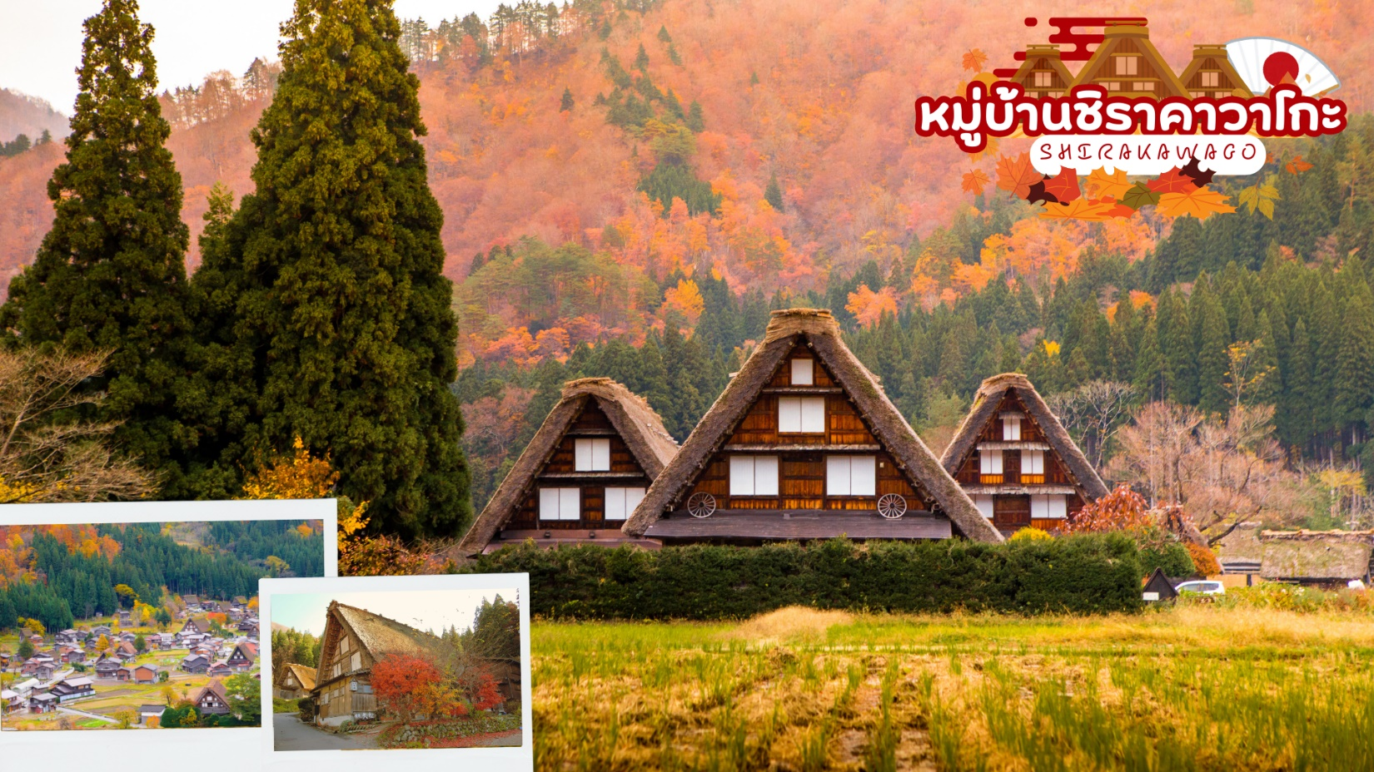
นำท่านเดินทางสู่ หมู่บ้านมรดกโลกชิราคาวาโกะ ซึ่งเป็นหมู่บ้านที่ยังคงอนุรักษ์บ้านสไตล์ญี่ปุ่นขนานแท้ดั้งเดิมและได้รับเลือกจากองค์กรยูเนสโกให้เป็นมรดกโลกในเดือนธันวาคม ปี 1995 โครงสร้างของบ้านสามารถรองรับหิมะที่ตกหนักในช่วงฤดูหนาวได้ดี และรูปร่างของหลังคาเหมือนกับสองมือพนมของพระเจ้า จึงเรียกหมู่บ้านสไตล์นี้ว่า“กัสโซ”จะมีความยาวประมาณ 18 เมตร ความกว้าง 10 เมตร
โดยจะมีจุดไฮไลค์ที่ไม่ควรพลาด เช่น บ้านทรงโบราณคันดะ เปิดเป็นพิพิธภัณฑ์ที่รวบรวมข้าวของเครื่องใช้ของอดีตเจ้าของบ้านไว้อย่างครบถ้วน, บ้านกัสโชสึคุริ เป็นบ้านญี่ปุ่นดั้งเดิมคลาสสิก, วัดเมียวเซนจิ มีสถาปัตยกรรมแบบกัสโซซึคุริ ที่มีเอกลักษณ์ที่หาชมได้ยากมากๆในญี่ปุ่น, ศาลเจ้าชิรากาวะ ฮาจิมัง มีความเก่าแก่อยู่คู่กับหมู่บ้านแห่งนี้มาอย่างยาวนาน, จุดชมวิวเท็นชุคาคุ สามารถมองเห็นภาพมุมสูงของหมู่บ้านที่สวยเหมือนภาพวาด (การเปลี่ยนสีของใบไม้ในฤดูใบไม้ร่วง ขึ้นอยู่กับสภาพอากาศ)
กลางวัน | รับประทานอาหารกลางวัน ณ ร้านอาหาร (มื้อที่ 1)
 | นำท่านเดินทางสู่ เมืองทาคายาม่า (TAKAYAMA) เป็นเมืองเล็ก ๆ ที่ตั้งอยู่จังหวัดกิฟุ ตัวเมืองมีสถานที่ท่องเที่ยวสำคัญ ๆ มีศิลปวัฒนธรรมและสถานปัตยกรรมแบบดั้งเดิมและมีธรรมชาติที่สวยงาม ทำให้ทาคายาม่าเป็นเมืองสวยอันดับต้น ๆ ของญี่ปุ่น
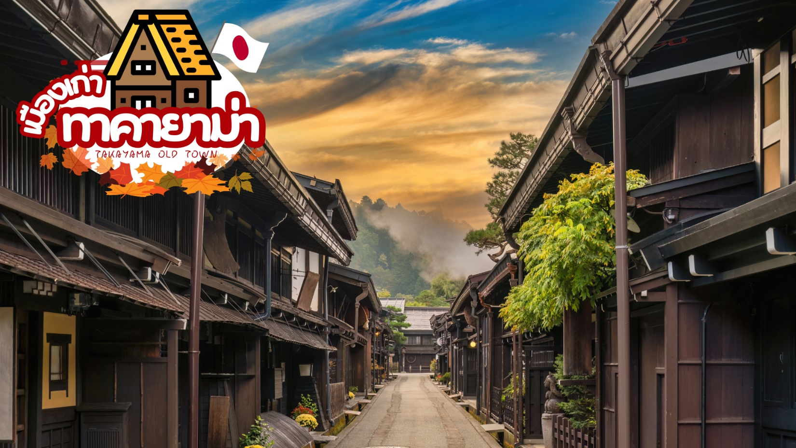
 | เมืองเก่าทาคายาม่า (Takayama Old town) หรือ ถนนซันมาจิซูจิ ซึ่งเป็นหมู่บ้านเก่าแก่สมัยเอโดะกว่า 300 ปีก่อน ที่ยังอนุรักษ์และคงสภาพเดิมได้เป็นอย่างดี อิสระให้ทุกท่านได้เดินเที่ยวและชื่นชมกับทัศนียภาพเมืองเก่าซึ่งเต็มไปด้วยบ้านเรือนโบราณ และร้านค้าหลากหลาย เช่น ร้านอาหาร ร้านขายของที่ระลึก ร้านงานศิลปะ
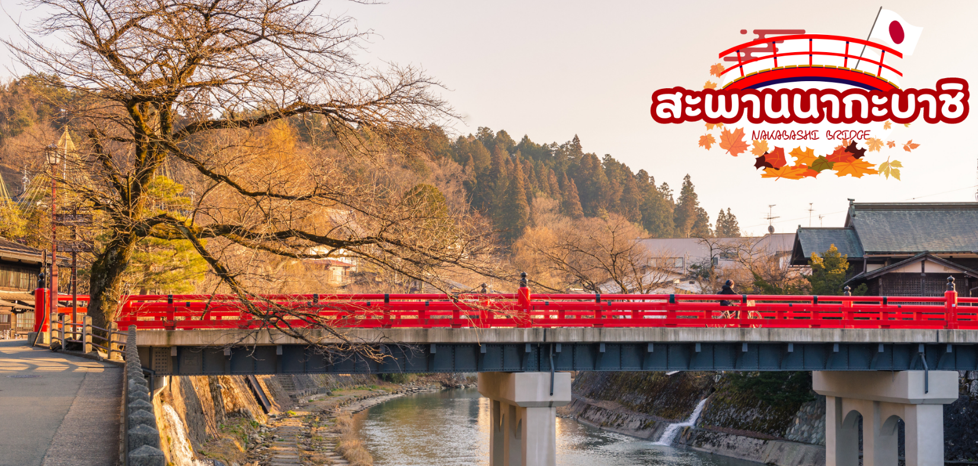
 | สะพานนากะบาชิ (Nakabashi Bridge) สะพานสีแดงของย่านเมืองเก่า สะพานทอดข้ามแม่น้ำมิยากาวะที่ไหลผ่านใจกลางเมือง สะพานแห่งนี้ถือเป็นสัญลักษณ์ของเมืองทาคายาม่า
 | จากนั้นเดินทางต่อสู่ นาโกย่า (Nagoya) เป็นเมืองที่มีประวัติศาสตร์มายาวนาน เป็นเมืองใหญ่ที่สุดใน ภูมิภาคจูบุ ซึ่งอยู่ตรงกลางของประเทศญี่ปุ่น มีสถานที่ท่องเที่ยวมากมาย ทั้งสถานที่ท่องเที่ยวทางประวัติศาสตร์ และสถานที่ท่องเที่ยวทางธรรมชาติ
ค่ำ | รับประทานอาหารค่ำ ณ ห้องอาหารของโรงแรม หรือ ร้านอาหาร (มื้อที่ 2)
ที่พัก | BEST WESTERN PLUS NAGOYA SAKAE / MYSTAYS NAGOYA NISHIKI / THE B NAGOYA
วันที่สาม | เมืองอินุยามะ - ปราสาทอินุยาม่า (ด้านนอก) - ถนนคนเดิน อินุยาม่า –เมืองนาโกย่า – วัดเจ้าแม่กวนอิม โอสุคันนอน – ช้อปปิ้งโอสุ - ซาคาเอะ - หรือซื้อทัวร์เสริม สวนสนุก LEGOLAND JAPAN (เดินทางโดยรถบัส)
เช้า | รับประทานอาหารเช้า ณ ห้องอาหารของโรงแรม (มื้อที่ 3)
 | *รถบัสจะไปส่งคณะที่เข้าสวนสนุก LEGOLAND JAPAN ก่อน หลังจากนั้นนำทุกท่านเดินทางสู่เมืองนาโกย่า* **ตอนเย็นรถบัสจะไปรับลูกค้าที่สวนสนุก LEGOLAND JAPAN ก่อนเข้าโรงแรม กรณีที่ลูกค้าอยู่ดึก ลูกค้าต้องกลับโรงแรมเอง **
 | นำท่านเดินทางสู่ เลโก้แลนด์ (LEGO LAND JAPAN) (ไม่รวมค่าเข้าสวนสนุก)เป็นธีมปาร์คที่มีได้รับความนิยมอย่างกว้างขวางและมีชื่อเสียงโด่งดังระดับโลก เลโก้แลนด์ ญี่ปุ่น เป็นแบรนด์ "ธีมปาร์คสำหรับเด็ก" แบรนด์แรกในญี่ปุ่นที่จะมอบความสนุกให้กับทั้งครอบครัว พื้นที่ในสวนสนุกถูกแบ่งออกเป็น 8 ส่วน ที่มีเอกลักษณ์และธีมอันน่ามหัศจรรย์แตกต่างกัน ร่วมด้วยตัวต่อเลโก้ 17 ล้านชิ้น, โมเดลเลโก้ 10,000 แบบ รวมถึงมินิแลนด์ที่สร้างขึ้นมาจากตัวต่อเลโก้ การแสดงโชว์ โรงละคร ร้านอาหาร ร้านค้าอีก 40 แห่ง และเครื่องเล่นอีกมากมาย อาทิ เครื่องบินของพ่อมดเมอร์ลิน, รถไฟเหาะ และเรือโจรสลัด เป็นต้น นอกจากนี้ยังมีกิจกรรมยอดนิยมอย่างการชมโรงงานผลิตตัวต่อเลโก้ ซึ่งสวนสนุกแห่งนี้จะสร้างประสบการณ์และความบันเทิงแบบครบวงจร ให้นักท่องเที่ยวที่มาเที่ยวดื่มด่ำไปกับโลกของเลโก้อย่างเต็มที่จากหลากหลายทางนับไม่ถ้วนที่กระตุ้นทั้งจินตนาการและความสนุกอันไม่มีที่สิ้นสุด
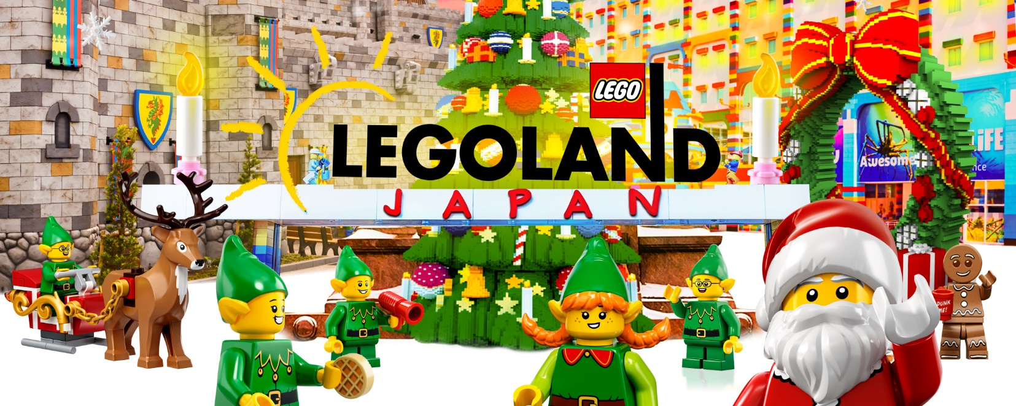
 | เดินทางสู่ เมืองอินุยามะ เมืองที่ตั้งอยู่ในจังหวัดไอจิ เมืองนี้มีสถานที่ท่องเที่ยวมากมาย เต็มเปี่ยมด้วยเอกลักษณ์ประจำท้องถิ่น นำท่านชม ด้านนอก ของปราสาทอินุยะมะ (Inuyama Castle) ถูกสร้างขึ้นอยู่บนภูเขาเล็กๆ ริมแม่น้ำคิโซะ ห้อมล้อมไปด้วยเสน่ห์ความอุดมสมบูรณ์ทางธรรมชาติซึ่งจะผลัดเปลี่ยนหมุนเวียนโฉมหน้ากันไปตามแต่ละฤดูกาลทั้งสี่ เช่น ในฤดูใบไม้ร่วงชมใบไม้ที่กำลังเปลี่ยนสี ชมทัศนียภาพของแม่น้ำ, ต้นไม้, กำแพงหิน และหอคอยปราสาท อันสมเป็นบรรยากาศแสนงดงามตามสไตล์ญี่ปุ่น (การเปลี่ยนสีของใบไม้ในฤดูใบไม้ร่วง ขึ้นอยู่กับสภาพอากาศ)
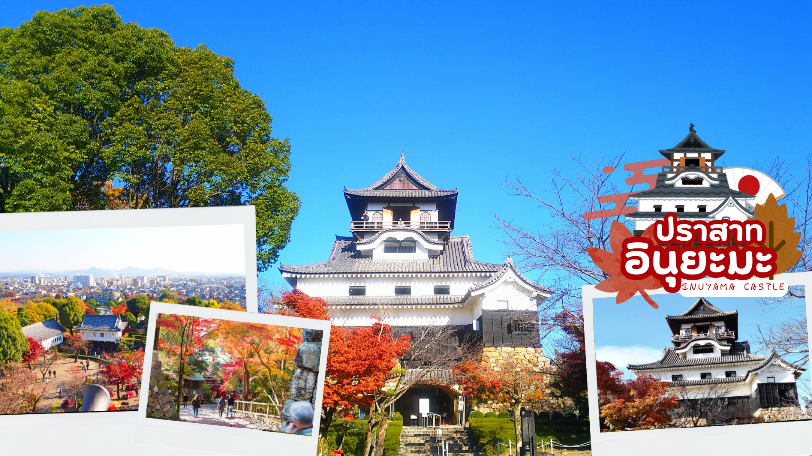
 | แวะซื้อของที่ระลึกที่ ถนนคนเดินอินุยามะ เป็นสถานที่เหมาะสำหรับการเดินเล่นรอบๆ ปราสาทมีร้านกาแฟที่ใช้อาคารบ้านเรือนสมัยโบราณและร้านขายเครื่องประดับเก๋ๆ และงานฝีมือแบบดั้งเดิม สัมผัสบรรยากาศแบบเอโดะ ของขึ้นชื่อของเมืองในปราสาท เช่น โกเฮโมจิทำมือหรือขนมดังโงะด้วยมือเดียว
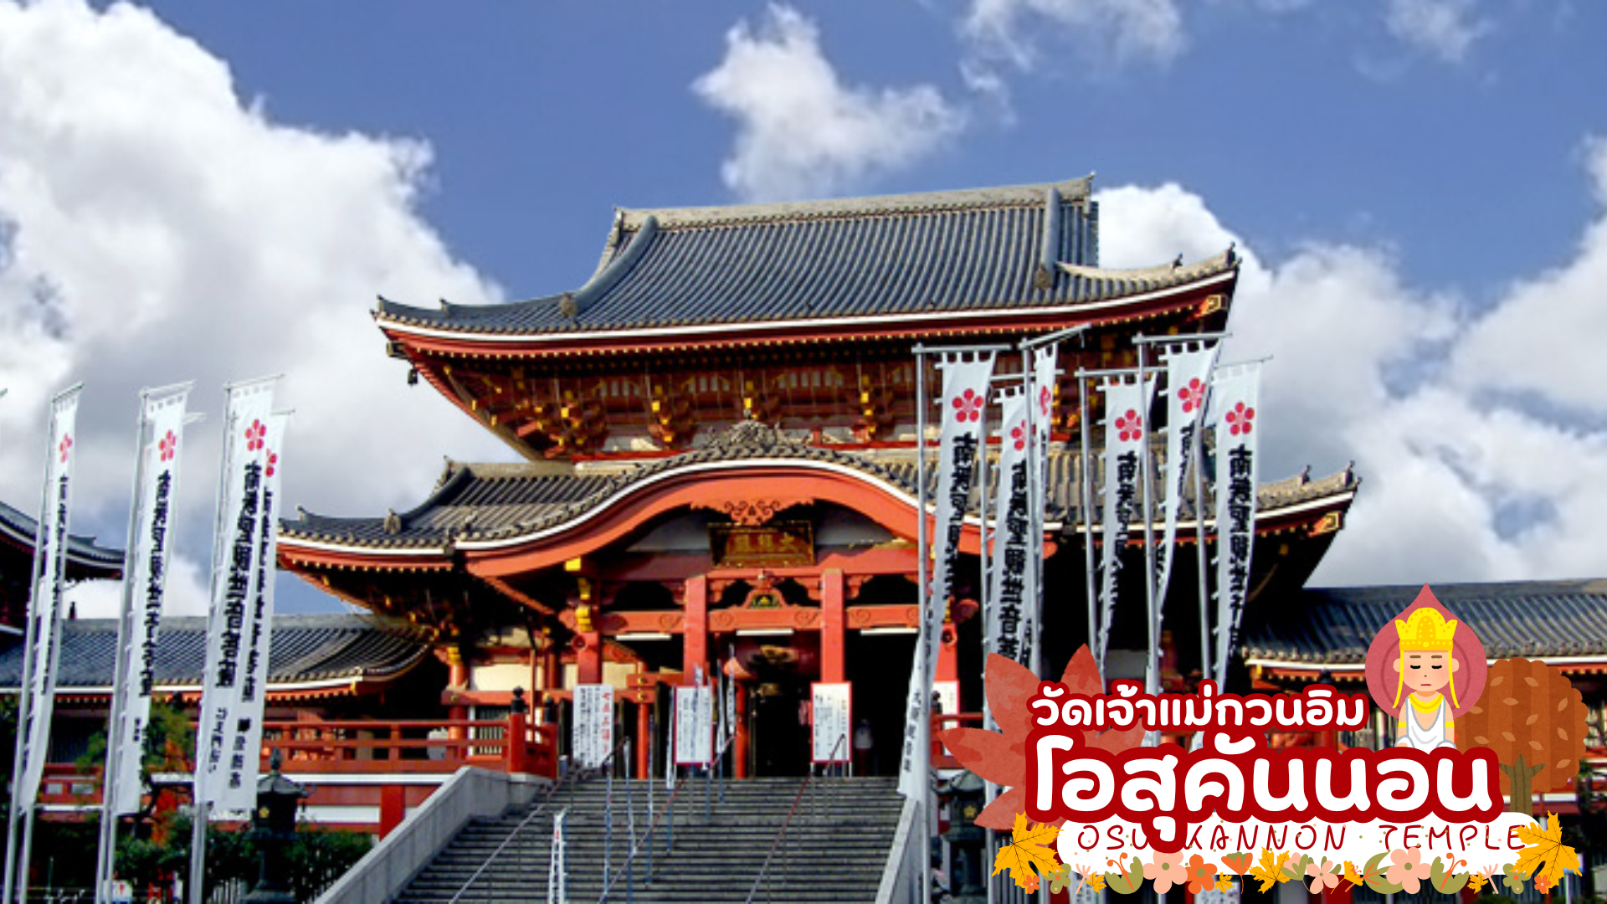
 | วัดเจ้าแม่กวนอิมโอสุคันนอน ( Osu Kannon Temple) สร้างขึ้นในสมัยคามาคุระ ค.ศ. 1192-1333 ในจังหวัดกิฟุ และถูกย้ายมาตั้ง ณ ปัจจุบันในปี 1612 เป็นวัดในพระพุทธศาสนาที่มีชื่อเสียงมากๆ วัดแห่งนี้เป็นที่ประดิษฐานของเทพคันนอน ซึ่งเชื่อกันว่าเป็นเทพเจ้าที่ขึ้นชื่อเรื่องความเมตตา โดยเป็นพระพุทธรูปไม้แกะสลักอย่างประณีต ภายใต้ห้องโถงมีห้องสมุดชินปูคุจิ (Shinpukuji Library) ที่จัดเก็บหนังสือภาษาญี่ปุ่นและภาษาจีน กว่า 15,000 เล่ม ซึ่งเป็นสมบัติของชาติ และเป็นมรดกทางวัฒนธรรม รวมถึงสำเนาที่เก่าแก่ที่สุดของพงศาวดารโคจิคิ(Kojiki) ที่รวบรวมประวัติศาสตร์ต้นกำเนินของญี่ปุ่น
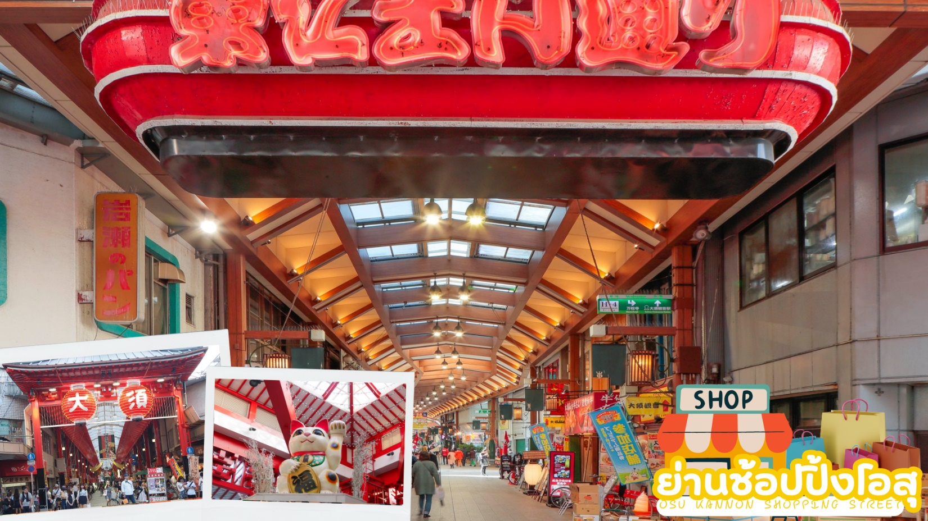
 | ย่านช้อปปิ้งโอสุ (Osu Shopping Arcade) ของเมืองนาโงย่า มีอายุประมาณ 400 กว่าปี เป็นถนนการค้าที่มีชื่อเสียงและได้รับความนิยมจากนักท่องเที่ยวเป็นอย่างมาก มีร้านค้าน้อยใหญ่มากมายกว่า 1,200 ร้านค้าเรียงรายตลอดสองข้างทางยาว 1.7 กิโลเมตร ประกอบด้วยอาหารและสินค้าทันสมัยไม่ว่าจะเป็นน้ำหอม, เสื้อผ้า, เครื่องสำอาง และร้องเท้าจากสารพัดยี่ห้อดังและที่สำคัญคือราคาถูกมาก นอกจากนี้แล้วยังเป็นแหล่งรวมอุปกรณ์อิเล็กทรอนิกส์, ชุดคอสเพลย์, การ์ตูนอะนิเมะและสินค้าอื่นๆ อีกมากมาย
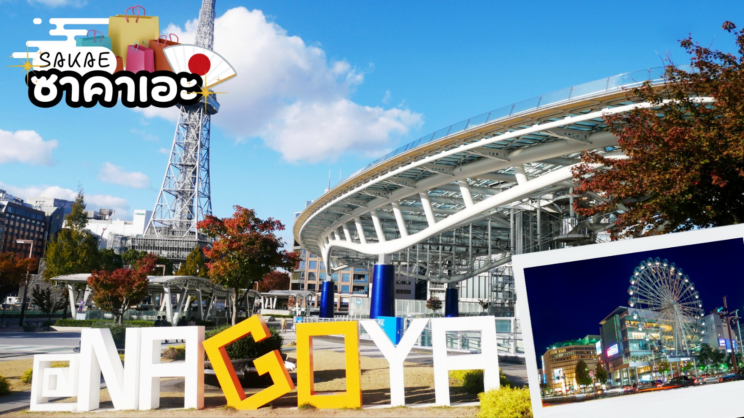
 | นำท่านช้อปปิ้ง ซาคาเอะ (Sakae) ถือเป็นย่านการค้าแห่งใหญ่และทันสมัยที่สุดของนาโกย่า เป็นที่ตั้งของห้างสรรพสินค้าขนาดใหญ่ รวมไปถึงสาขาของร้านแบรนด์เนมมากมายที่มารวมตัวกันอยู่ที่นี่ นอกจากห้างสรรพสินค้าขนาดใหญ่แล้ว ที่นี่ยังเป็นแหล่งของร้านแบรนด์เนมชื่อดังต่าง ๆ ที่พากันตั้งเรียงรายอยู่สองฝั่งถนน ซึ่งเป็นร้านขนาดใหญ่มีหลายชั้นให้คุณได้เลือกสรรกันอย่างเพลิดเพลิน เช่น แบรนด์ยอดนิยมอย่าง H&M, Bershka, OLD NAVY, Adidas, miu miu, GAP, ZARA, Louis Vuitton
 | * เพื่อให้ท่านได้สนุกสนานอย่างเต็มที่จึงไม่มีบริการอาหารกลางวันและอาหารค่ำ *
ที่พัก | BEST WESTERN PLUS NAGOYA SAKAE / MYSTAYS NAGOYA NISHIKI / THE B NAGOYA
วันที่สี่ | เกียวโต – วัดเอกันโดเซนจิน – กิจกรรมชงชา - โอซาก้า – ชินไซบาชิ
เช้า | รับประทานอาหารเช้า ณ ห้องอาหารของโรงแรม (มื้อที่ 4)
 | ออกเดินทางสู่ เมืองเกียวโต (Kyoto) ซึ่งในอดีตเคยเป็นเมืองหลวงของประเทศญี่ปุ่น และยาวนานที่สุด คือ ตั้งแต่ปี ค.ศ. 794 จนถึง 1868 ร่วม ๆ 1,100 ปีเลยทีเดียว เมืองเกียวโตจึงเป็นเมืองที่มีสถานที่สำคัญ ๆ ที่เต็มไปด้วยประวัติศาสตร์และวัฒนธรรมดังเดิมของญี่ปุ่น
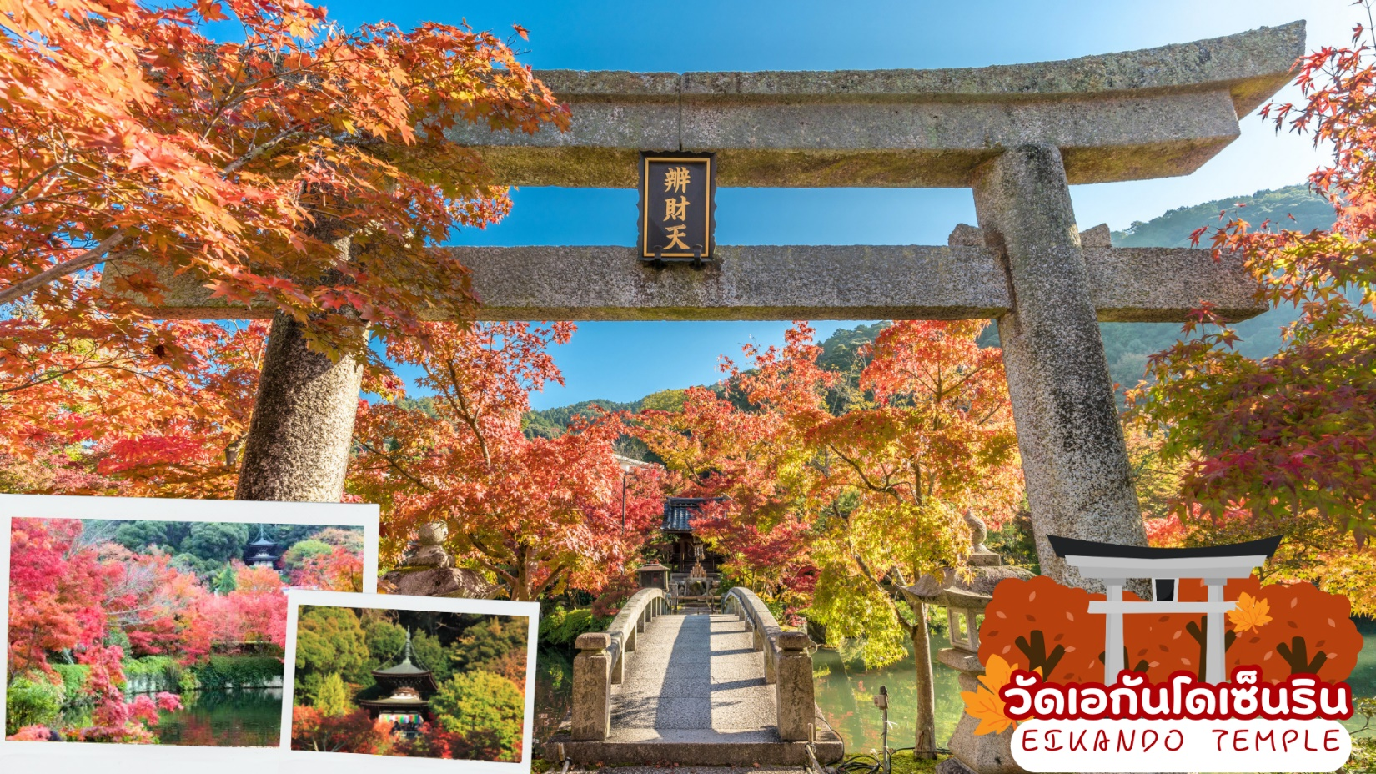
 | นำท่านเดินทางสู่ วัดเอกันโดเซ็นริน (Eikando Temple) เป็นวัดพุทธศาสนานิกายโจโด (Jodo) หรือ นิกายสุขาวดี ที่มีชื่อเสียงโด่งดังที่สุดแห่งหนึ่งในเกียวโต (Kyoto) ก่อตั้งขึ้นในปี ค.ศ. 863 ในช่วงสมัยเฮอัน เป็นวัดที่มีจุดชมใบไม้เปลี่ยนสีที่งดงามและโด่งดังที่สุดในเกียวโต จนได้รับฉายาว่า เอคันโดแห่งใบเมเปิ้ล ต้นเมเปิลปกคลุมไปทั่วบริเวณวัดมากถึง 3,000 ต้น โดยใบไม้จะร่วงเต็มสวนในช่วงฤดูใบไม้ร่วง และถูกย้อมสีแดงและสีเหลืองผสมกัน แต่งแต้มสีสันไปทั่วบริเวณสวน ภายในบริเวณของวัดกว้างขวางและมีจุดถ่ายรูปสวยๆ หลายมุม เช่น จุดถ่ายรูปยอดนิยมที่มีสะพานโค้งและเงาสะท้อนของใบเมเปิ้ลสีแดงฉานบนผิวน้ำเจดีย์ทาโฮโต (การเปลี่ยนสีของใบไม้ในฤดูใบไม้ร่วง ขึ้นอยู่กับสภาพอากาศ)
กลางวัน | รับประทานอาหารกลางวัน ณ ร้านอาหาร (มื้อที่ 5)
 | สัมผัสวัฒนธรรมดั้งเดิมของชาวญี่ปุ่น นั่นก็คือ การเรียนพิธีชงชาญี่ปุ่น (Sado) โดยการชงชาตามแบบญี่ปุ่นนั้น มีขั้นตอนมากมาย เริ่มตั้งแต่การชงชา การจับถ้วยชา และการดื่มชา ทุกขั้นตอนนั้นล้วนมีขั้นตอนที่มีรายละเอียดที่ประณีตและสวยงามเป็นอย่างมาก และท่านยังมีโอกาสได้ลองชงชาด้วยตัวท่านเองอีกด้วย ซึ่งก่อนกลับให้ท่านอิสระเลือกซื้อของที่ฝากของที่ระลึกตามอัธยาศัย
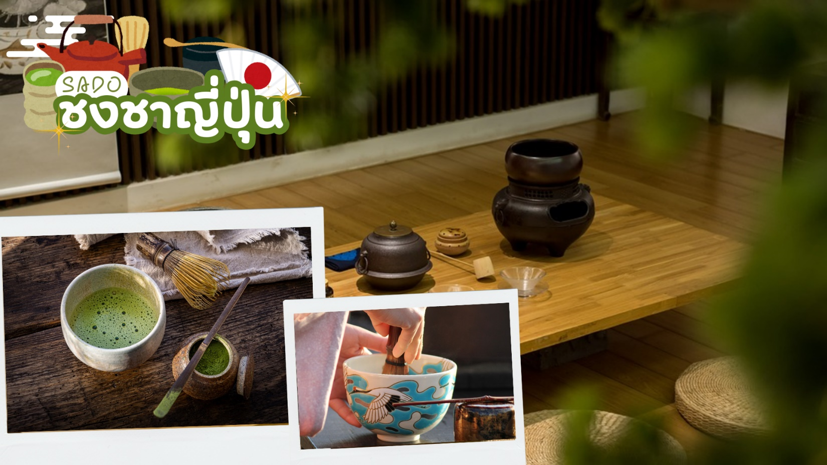
 | เดินทางสู่ โอซาก้า (Osaka) เมืองที่มีขนาดเศรษฐกิจใหญ่เป็นอับดับสอง และมีประชากรมากเป็นอันดับสามของประเทศญี่ปุ่น ตั้งอยู่ในภูมิภาคคันไซบนเกาะฮนซู ในเขตจังหวัดโอซากะ
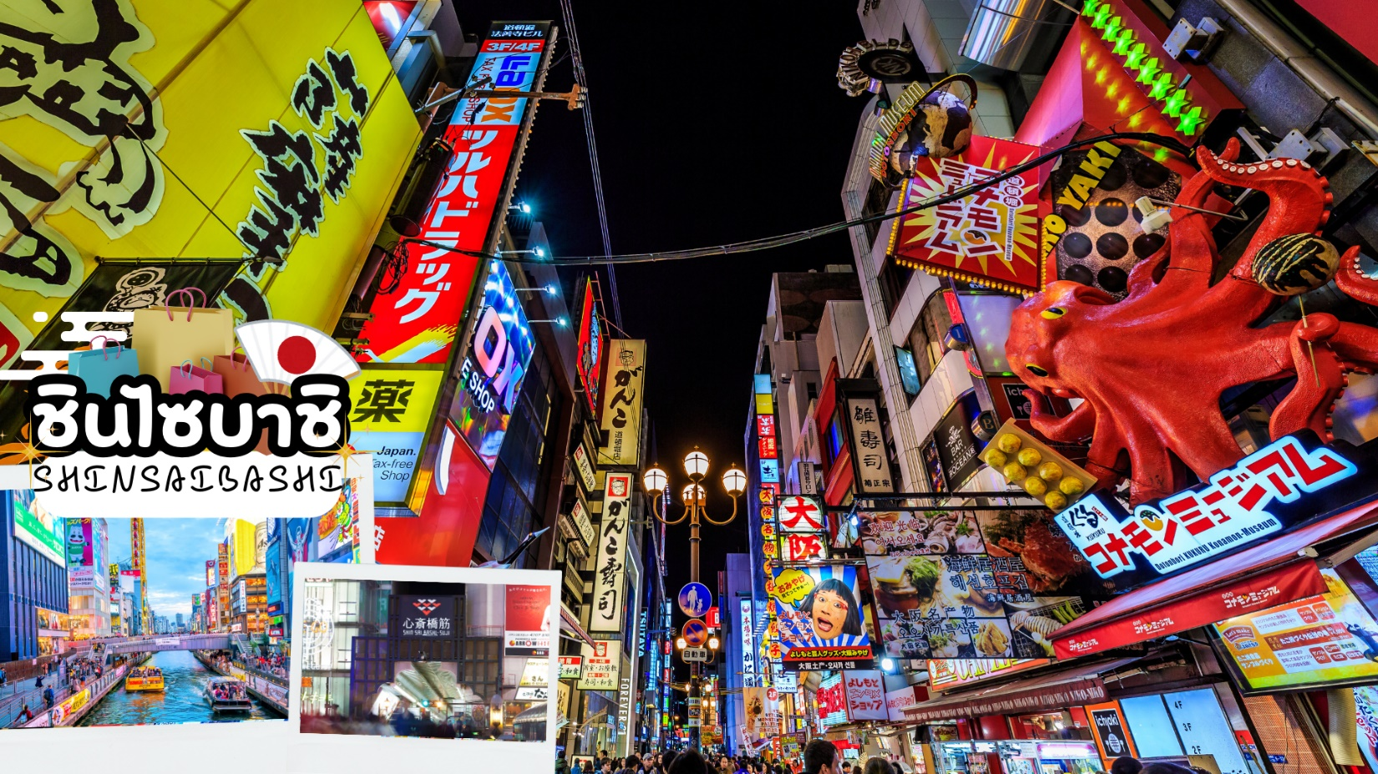
 | นำท่านเดินทางสู่ ย่านชินไซบาชิ เต็มไปด้วยความหลากหลายของร้านค้าและแบรนด์ดังมากมายตั้งอยู่ปะปนไปกับร้านค้าแบบดั้งเดิมของญี่ปุ่น ได้แก่ Apple Store, Dior, Chanel, Gucci, H&M, Hermès, Louis Vuitton และอื่น ๆ เรียกได้ว่าเป็นศูนย์รวมแทบจะทุกยี่ห้อดังทั่วโลกเลยก็ว่าได้ นอกจากนี้แล้วยังมีสินค้าจำพวกอาหารและเครื่องดื่มหรือตุ๊กตาน่ารัก ๆ ก็มีให้เลือกซื้อเช่นกัน และนอกเหนือไปจากร้านค้าทันสมัยจากแบรนด์ต่าง ๆ แล้วที่ชินไซบาชิยังมี Shopping Arcade ที่เอาร้านค้าเล็ก ๆ มารวมไว้ภายใต้หลังคาเดียวกันมีเส้นทางยาวประมาณ 600 เมตร มีสินค้าให้เลือกสรรมากมาย อาทิ ชุดกิโมโนแบบดั้งเดิม, อัญมณีเครื่องประดับและร้านหนังสือ เป็นแหล่งที่ตั้งของห้างสรรพสินค้าชื่อดังและร้านค้ามากมายให้ท่านได้ช้อปปิ้งได้จุใจ และยังมีสถานที่ท่องเที่ยวสำคัญ ๆ ต่าง ๆ มากมาย
เย็น | อิสระอาหารเย็นตามอัธยาศัย
ที่พัก | HOLIYDAY INN EXPRESS OSAKA CITY CENTER – MIDOSUJI / DOTONBORI CRYSTAL EXE HOTEL / NAMBA ORIENTAL HOTEL
วันที่ห้า | อิสระท่องเที่ยวตามสถานที่ต่าง ๆ ในโอซาก้า หรือซื้อทัวร์เสริม UNIVERSAL STUDIOS JAPAN
เช้า | รับประทานอาหารเช้า ณ ห้องอาหารภายในโรงแรม (มื้อที่ 6)
 | ให้ท่านได้เลือกอิสระท่องเที่ยวตามสถานที่ต่าง ๆ ใน เมืองโอซาก้า โดยมีไกด์ค่อยให้คำแนะนำท่านในการเดินทาง ย่านชินไซบาชิ เต็มไปด้วยความหลากหลายของร้านค้าและแบรนด์ดังมากมายตั้งอยู่ปะปนไปกับร้านค้าแบบดั้งเดิมของญี่ปุ่น ได้แก่ Apple Store, Dior, Chanel, Gucci, H&M, Hermès, Louis Vuitton และอื่น ๆ เรียกได้ว่าเป็นศูนย์รวมแทบจะทุกยี่ห้อดังทั่วโลกเลยก็ว่าได้ นอกจากนี้แล้วยังมีสินค้าจำพวกอาหารและเครื่องดื่มหรือตุ๊กตาน่ารัก ๆ ก็มีให้เลือกซื้อเช่นกัน และนอกเหนือไปจากร้านค้าทันสมัยจากแบรนด์ต่าง ๆ แล้วที่ชินไซบาชิยังมี Shopping Arcade ที่เอาร้านค้าเล็ก ๆ มารวมไว้ภายใต้หลังคาเดียวกันมีเส้นทางยาวประมาณ 600 เมตรมีสินค้าให้เลือกสรรมากมาย อาทิ ชุดกิโมโนแบบดั้งเดิม,อัญมณีเครื่องประดับและร้านหนังสือ เป็นแหล่งที่ตั้งของห้างสรรพสินค้าชื่อดังและร้านค้ามากมายให้ท่านได้ช้อปปิ้งได้จุใจ และยังมีสถานที่ท่องเที่ยวสำคัญ ๆ ต่าง ๆ มากมาย เช่น วัดชิเทนโนจิ พิพิธภัณ์สัตว์น้ำไคยูกัง ศาลเจ้าเฮอัน ชิงช้าสวรรค์เท็มโปซาน อะเมะริคามูระ เลโกแลนด์ หุ่นยนต์เหล็กเท็ตสึจิน
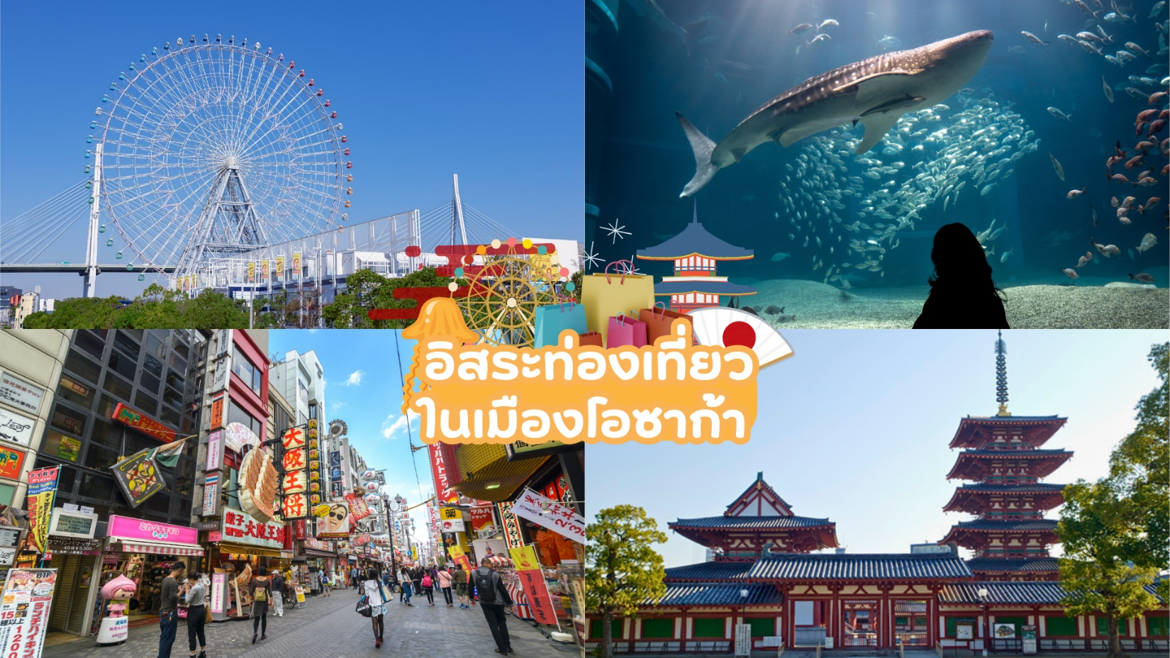
 | หรือเลือกซื้อทัวร์เสริม ยูนิเวอร์แซล สตูดิโอ เต็มวัน ราคาบัตรเริ่มต้น ผู้ใหญ่ท่านละ 3,000 บาท / เด็ก 2,500 บาท ไม่รวมค่ารถไฟในการเดินทาง [ราคาอาจมีการเปลี่ยนแปลง หากสนใจโปรดติดต่อเจ้าหน้าที่] ท่านที่ซื้อทัวร์เสริมนำท่านเดินทางสู่ ยูนิเวอร์แซล สตูดิโอ ร่วมสนุกท้าทายกับเครื่องเล่นหลาก หลายชนิดตื่นเต้น ระทึกใจจากหนังดังที่ท่านชื่นชอบ เช่น ฉากเพลิงไหม้จากเรื่อง “แบ็คดราฟท์”ล่องเรือผจญภัยกับไดโนเสาร์จากเรื่อง“จูราสสิคพาร์ค” นั่งเรือเพื่อพบกับความน่าสะพรึงกลัวเหมือนอยู่ ในเหตุการณ์จริงกับ “จอว์” ใช้ทุนสร้างมหาศาลกว่า 1,500 ล้านเยน (เฉพาะจอว์) และสนุกสนานไปกับเครื่องเล่นภาคใหม่ของ “สไปเดอร์แมน” ที่รอให้ท่านพิสูจน์ความมันส์ พร้อมทั้งพบกับโซนใหม่ “วันเดอร์แลนด์” เป็นโซนสวนสนุกสไตล์ครอบครัวให้ท่านได้เพลิดเพลินกับตัวการ์ตูนสุดน่ารัก เช่น Hello Kitty, Snoopy, Sesame Street โซน The Wizarding World of Harry Potter ที่สร้างเพื่อเอาใจเหล่าสาวกของแฮร์รี่พอตเตอร์ ให้ท่านได้เข้าไปสัมผัสบรรยากาศของโลกเวทมนต์ในฉากต่างๆจากภาพยนตร์ โซน THE FLYING DINOSAUR เปิดประสบการณ์ใหม่ ที่จะได้ให้คุณบินได้ ในโซน Jurassic Park เป็นอีก 1 ใน เครื่องเล่นหวาดเสียวสุดๆ และสามารถหมุนได้รอบทิศทางถึง 360 องศา บนระยะทาง 1124 เมตร และจุดทิ้งดิ่งสูงสุดถึง 37.8 เมตร โซน MINION PARK เป็นโซนใหม่ล่าสุดที่สร้างเอาใจสาวกเจ้าตัวเหลืองสุดกวนที่โด่งดังมาจาก เรื่อง Depicable Me ซึ่งไฮท์ไลท์ของโซนนี้คือ Despicable Me Minion Mayhem ภายในจะประกอบไปด้วย ร้านค้าขายของที่ระลึก ร้านอาหาร โชว์ต่าง ๆ มากมาย รวมทั้งยังมีเครื่องเล่นแนว 3-D มากมาย แถมยังเป็นโซน “Minion Park” ที่ใหญ่ที่สุดอีกทั้งสำหรับท่านที่ชื่นชอบนักสืบจิ๋วโคนันที่กระแสตอบรับดีจนยูนิเวอร์แซล ญี่ปุ่น ต้องนำกลับมาอีกครั้ง ภายในงานจะมีทั้งเกมไขปริศนาสืบคดี Real Escape Game ตามด้วย Entertainment Restaurant ร้านอาหารพร้อมเสิร์ฟ และ Play Rally
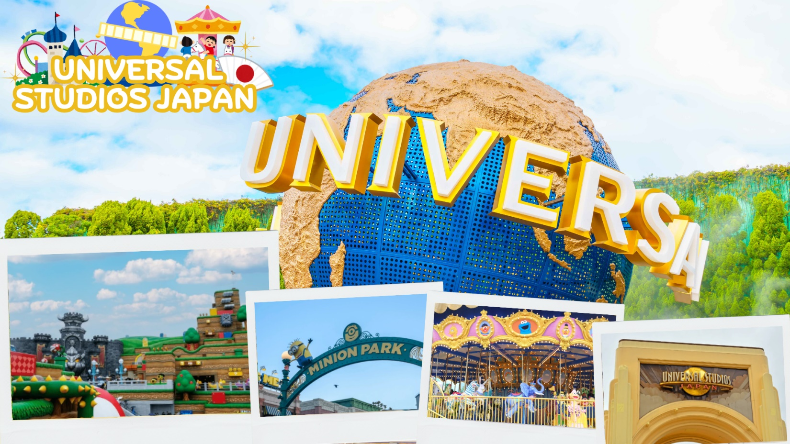
 | * เพื่อให้ท่านได้สนุกสนานอย่างเต็มที่จึงไม่มีบริการอาหารกลางวันและอาหารค่ำ *
ที่พัก | HOLIYDAY INN EXPRESS OSAKA CITY CENTER – MIDOSUJI / DOTONBORI CRYSTAL EXE HOTEL / NAMBA ORIENTAL HOTEL
วันที่หก | ศาลเจ้านัมบะยาซากะ – อิออน มอลล์ริงกุ เซนนัน – โอซาก้า (สนามบินคันไซ) – กรุงเทพฯ (สนามบินสุวรรณภูมิ) (TG673 : 17.35-21.25)
เช้า | รับประทานอาหารเช้า ณ ห้องอาหารภายในโรงแรม (มื้อที่ 7)
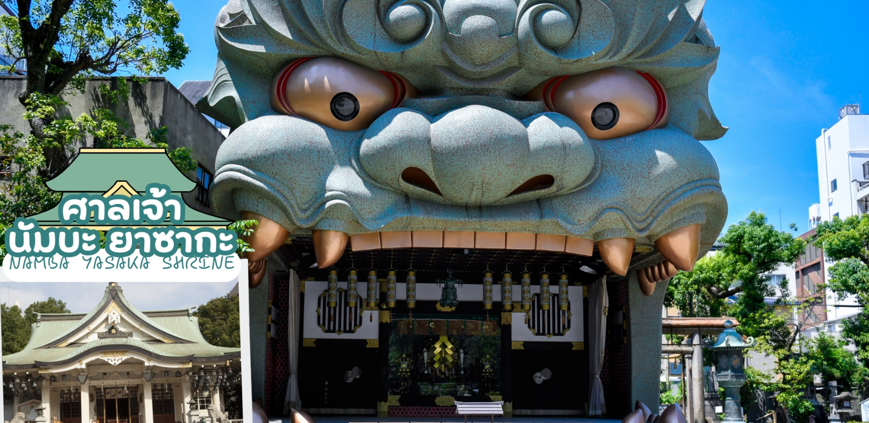
 | นำท่านสู่ ศาลเจ้านัมบะ ยาซากะ (Namba Yasaka shrine) เป็นศาลเจ้าหัวสิงโตยักษ์ ด้วยความสูง 17 เมตร ศาลเจ้าแห่งนี้มีชื่อเสียงในฐานะจุดรับพลังงานศักดิ์สิทธิ์ ในอดีตนั้นสถานที่แห่งนี้มีความเฟื่องฟูจนถึงขีดสุด แต่ภายหลังจากการเกิดไฟไหม้ในช่วงสงครามจึงลดระดับความสำคัญลง แต่ก็มีการบูรณะเปิดใหม่อีกครั้งในภายหลัง โดยที่หัวสิงโตขนาดใหญ่ที่นับเป็นลักษณ์ของศาลเจ้าแห่งนี้ได้สร้างขึ้นในปี พ.ศ. 2518 เช่นเดียวกันกับสิ่งปลูกสร้างอื่น ๆ ที่มีการบูรณะขึ้นใหม่หลังได้รับความเสียหายเนื่องจากสงคราม ซึ่งมีความเชื่อว่าปากของสิงโตนั้นจะช่วยกลืนกินสิ่งที่ไม่ดี ปัดเป่าความชั่วร้ายให้หายไปและนำพาโชคลาภเข้ามา คนส่วนใหญ่ที่มาสักการะมักขอพรเรื่องการเรียนหรือด้านการงานให้เกิดความสำเร็จตามที่มุ่งหวัง
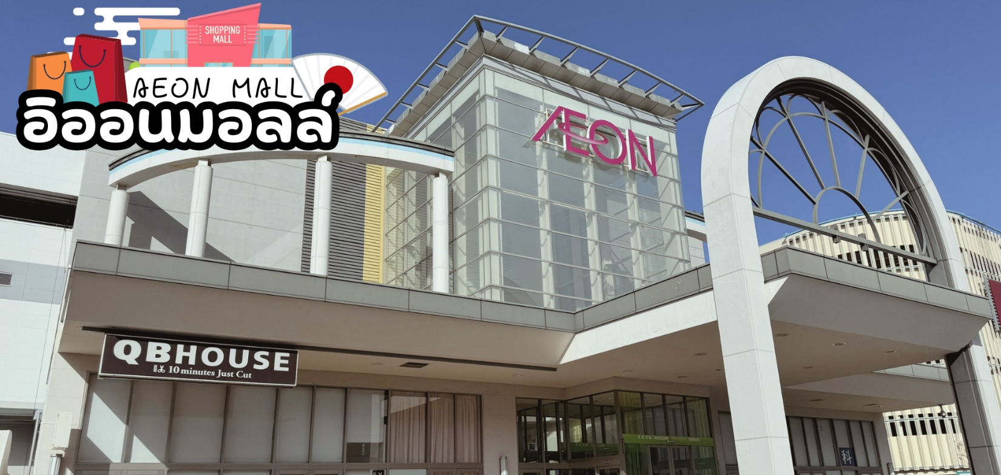
 | จากนั้นนำท่านช้อปปิ้ง อิออน มอลล์ริงกุ เซ็นนัน (Aeon Mall Rinku Sennan) ห้างสรรพสินค้าที่มีสาขาอยู่ทั่วประเทศญี่ปุ่น มีร้านค้าที่หลากหลายมากกว่า 150 ร้าน เช่น MUJI, 100 yen shop, Sanrio store, Capcom games arcade , ร้านขายเครื่องกีฬา และซุปเปอร์มาร์เก็ตขนาดใหญ่ ให้ท่านได้เก็บจัดการลิสต์ของฝากมาจากคนที่บ้านได้อย่างครบครันเต็มที่
กลางวัน | อิสระรับประทานอาหารกลางวันตามอัธยาศัย
 | ได้เวลาอันสมควร พาทุกท่านเดินทางสู่ สนามบินคันไซ
 | ถึง สนามบินคันไซ ทำการเช็คอิน และโหลดกระเป๋าสัมภาระ
17.35 น. | ออกเดินทางสู่ กรุงเทพฯ โดยสายการบินไทย เที่ยวบินที่ TG 673  (สายการบินมีบริการอาหารและเครื่องดื่มบนเครื่อง)
21.25 น. | เดินทางถึง สนามบินสุวรรณภูมิ กรุงเทพฯ โดยสวัสดิภาพ พร้อมความประทับใจ



